Nå vil jeg fortelle deg noe.
Hør godt etter og tenk over det jeg sier.
Disse ordene er spesielt til deg:

Du er et verdifullt menneske.
Du er et spesielt menneske.
Du er unik, en original.
Du er et vakkert menneske.

Du er herlig

Du er uerstattelig.
Du er et mysterium
Du er et vakkert menneske

Det vil aldri finnes noen andre som deg.
Det vil aldri være noen som erfarer livet
akkurat sånn som du opplever det.
Du er en samling av spesielle egenskaper,
Som aldri før har blitt samlet i et menneske før.
Livet ditt fortjener en filmpremiere på kino!

Du er så spesiell og verdifull at Jesus døde for deg.
Han er så glad i deg at han ga livet sitt for deg.
Han elsker deg 100 %, helt og fullt.
Hans kjærlighet til deg er betingelsesløs.
Hvis du blir en bedre person i dag,
hvis du bestemmer deg for å bli en kristen i morgen,
så vil han ikke elske deg mer enn han gjør nå.
Hans kjærlighet til deg er total,
han kan ikke elske deg mer enn han gjør
akkurat her og akkurat nå.

Det er klart han fortjener en respons på det,
og at han blir glad hvis vi gir han tilbakemelding
- men hans kjærlighet er ikke basert på
at den blir gjengjeldt.
Du er nemlig elsket av Gud
bare fordi du er deg.

-Randi Langkaas, fritt etter Pip Wilson-
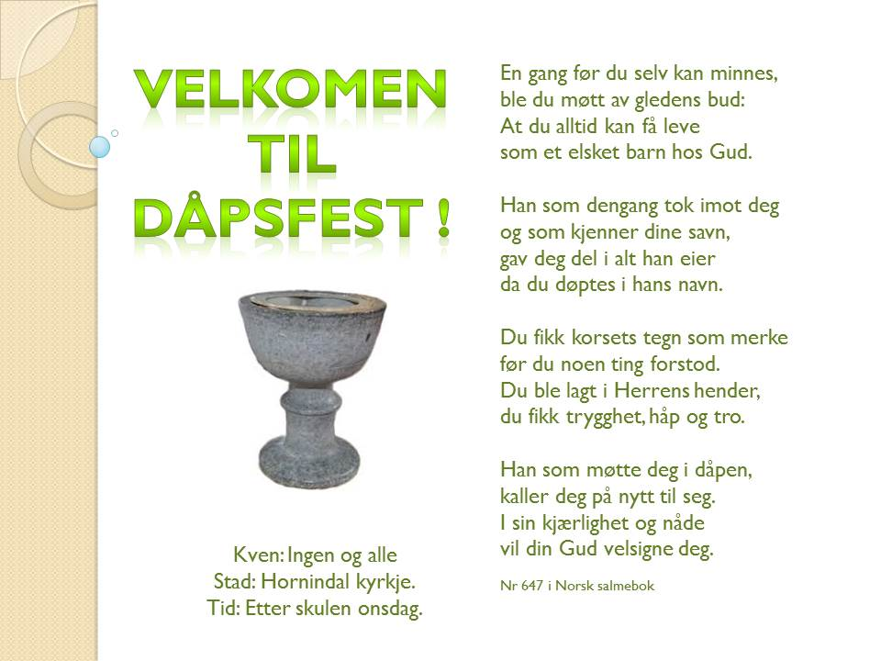
Bønn
I kveld, Gud,
vil jeg takke deg for dåpen.
Du tok meg inn i ditt rike
lenge før jeg visste om deg og din kjærlighet.
Men nå vet jeg, og for meg er det godt å vite:
Jeg er ditt barn!
nr 241 i norsk bønnebok
- Inngangsbøn og lystenning
Veksellesing
Leiar: Vi vil tenne eit lys i namnet åt vår Skapar, som gav lys til verda og livspust til oss.

Alle: La ditt lys skine gjennom gode og vonde dagar, i vår glede, og gjennom alt som er vanskeleg, vondt og urettvist, gjennom sjukdom og gjennom død.

Leiar: Vi vil tenne eit lys i namnet åt vår Herre, som gav frelse til verda og strekte ut handa si også til oss.

Alle: La ditt lys skine på våre liv, så vi kan sjå når vi sjølv gjer vonde ting mot oss sjølv eller andre.

Leiar: Vi vil tenne eit lys i namnet åt Den Heilage Ande, som omfamnar verda og velsignar vår sjel med lengsel.

Alle: Hjelp oss å sjå ditt lys i våre liv når vi sjølv har det vondt, og hjelp oss å bære ditt lys til kvarandre.

Alle: Amen

- Tilknyting: Det ein er glad i, gjev ein eit namn. At du har eit namn, betyr at nokon er glad i deg.

- Kvilepunkt: Matteusevangeliet 28,18-20: “Då steig Jesus fram og tala til dei: «Eg har fått all makt i himmelen og på jorda. Gå difor og gjer alle folkeslag til læresveinar: Døyp dei til namnet åt Faderen og Sonen og Den heilage ande, og lær dei å halda alt det som eg har bode dykk. Og sjå, eg er med dykk alle dagar så lenge verda står.»”

- Fadervår
- Velsigninga
(Lånt frå konfirmantboka Brukerveiledning og oversatt til nynorsk. Luther forlag 2003)
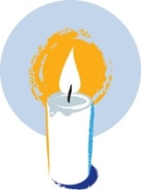
Lystenning på dåpsdagen
I dag tenner jeg et lys.
Jeg vil tenke på at jeg er døpt.
Da ble korsets merke tegnet.
Vann ble øst over hodet mitt
i Faderens og Sønnens og Den Hellige Ånds navn.
Jeg ser at lyset brenner.
Takk, Jesus, du som er verdens lys.
Vær mitt lys
så lenge jeg lever,
og hjelp meg
så jeg kan lyse for andre.
nr 240 i norsk bønnebok
Bønn for dåpsdagen
Gud, min skaper, jeg takker deg for at du har kalt meg ved navn, og for at jeg får være ditt barn. Takk for at jeg gjennom dåpen fikk del i alt hva vår Herre Jesus Kristus gjennom sin lidelse, død og oppstandelse har gjort til vår frelse. Hjelp meg å huske på min dåpsdag som det faste punkt i mitt liv. Takk for at du møtte meg i dåpen med de løfter som gjelder i liv og død. Lovet være du, Herre, i tid og evighet.
nr 239 i norsk bønnebok

DÅP
Tror neimen ikke jeg kan huske å ha møtt noen uten navn. Hver gang jeg har presentert meg for nye mennesker og sagt hva jeg heter, har de alltid svart: “Hei igjen, “ og at de heter Per eller Kåre eller Trine.
Har ennå ikke møtt noen som har sett ned i bakken og sagt: “Ehh, sorry…jeg ha`kke no`navn, jeg!”
Ville vært litt rart, da!?!
En bonde som eier 1000 kuer, gidder selvfølgelig ikke å gi hver og en av dem et navn. Eller hvis man eier 2000 høner gir man ikke hver av dem et navn. Men hvis man for eksempel har dilla på hest, og får en hest til konfirmasjonen (det er lov å håpe, ikke sant), så tipper jeg at hesten din kjapt får seg et navn.
Den man er glad i, gir man et navn.
At du har et navn, betyr at noen er glad i deg.
“Hva heter barnet?” spør presten i dåpen. De sa navnet ditt, og Gud skreiv det i boka si.
Og der står du ennå. Så lenge du vil…
“Og nå, så sier Herren, han som skapte deg…og formet deg…Frykt ikke, jeg har løst deg ut; jeg har kalt deg ved navn, du er min.” Jes 43,1
(Lånt frå konfirmantboka Brukerveiledning. Luther forlag 2003)
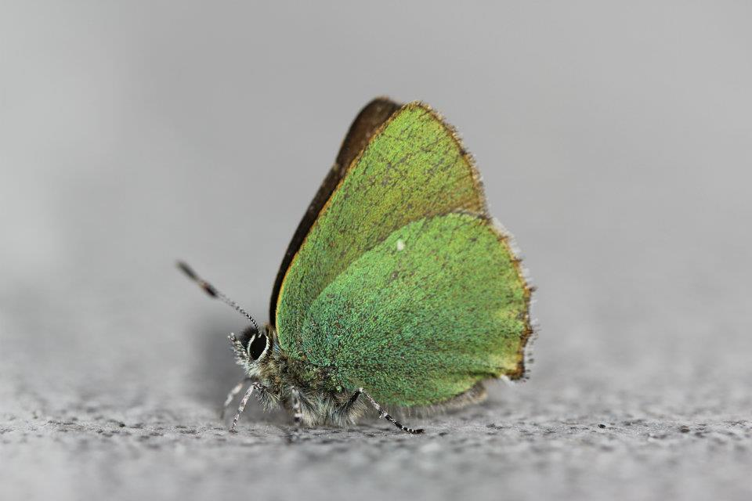
Du vet väl om om att du är värdefull
Du vet väl om om att du är värdefull
att du är viktig här och nu
att du är älskad för din egen skull
för ingen annan är som du
Det finns alltför många som vill tala om att bör vara si eller så
Men Gud vår fader accepterar dig ändå det kan du lita på, lita på, lita på
Du passar in i själva skapelsen det finns en uppgift just för dig
Men du är fri att göra vad du vill med den att säga ja eller nej, nej eller ja, ja,nej,ja
Du vet väl om om att du är värdefull
att du är viktig här och nu
att du är älskad för din egen skull
för ingen annan är som du
-Ingemar Olsson-
Dåpen frå A til Å
Avtale - Dåpen er en gjensidig avtale, en pakt, mellom Gud og den døpte. Gud lover å holde seg nær til den døpte, og motsatt. (Se Y)
Bad – Bibelen kaller dåpen et bad. Poenget er at det er et sted å bli kvitt dritten. (Se R)
Celsiusgrader – Før var det vanlig å ha store dåpsbasseng og dukke dåpsbarnet helt under (Se I). I middelalderen sluttet man med det og begynte med det vi kjenner, overøsing. Grunnen skal visstnok ha vært at vintrene var kalde, kirkene enorme og vedmangelen stor.
Dåpslys – I mange kirker får dåpsfølget med seg et dåpslys hjem. Lyset blir tent idet barnet døpes. Det er en fin ting å ta vare på lyset, tenne det og gjøre en liten greie ut av det hver dåpsdag.
Elv, Jordan – På den andre siden av elven Jordan var det ødemark. De første kristne dåpene ble holdt nettopp her, og dåpshandlingen ble derfor symbolsk: Den døpte startet på denne siden av elven, men ble ført gjennom elven/dåpen (tar du symbolikken?) over i “det lovede land”.
Faddere – Det er påkrevd å ha faddere. Deres oppgave er å være vitner til at barnet er døpt, samt å følge opp barnet når det vokser opp. (Se L og O). Det skal være 2 til 6 faddere, de må ha fylt 15 år og kunne stå inne for Den norske kirkes dåpssyn.
Guds barn – I dåpen blir vi Guds barn
H2O, vann – Vann er vesentlig. Spørsmålet er bare hvordan vanlig H2O kan utføre så store ting som det vi her snakker om…(Se A,U, G, P, R, I). Det er ikke vannet som gjør det, men Guds ord som er forent med vannet, og troen som stoler på dette ordet. Uten Guds ord er vannet bare vann.
Identitet i Kristus – Den døpte blir i dåpen født på ny, får nytt liv, får ny identitet. Den døpte blir begravet med Kristus (Se C) for for så å oppstå til et nytt liv sammen med Jesus.
Jesus – Vi kaller dåpen et sakrament (Se S). Det er Jesus som innstiftet sakramentene og ba oss bruke dem. Det var faktisk det siste han sa, hans siste ønske (Se O).
Konfirmasjon – Opprinnelig hørte dåp og konfirmasjon samen. Av praktiske årsaker gled de to handlingene fra hverandre. I konfirmasjonen fornyes avtalen mellom deg og Gud (Se A). Gud bekrefter (konfirmerer) sitt forhold til deg, og du får anledning til å gjøre det samme tilbake.
Løfte – De som bærer barnet til dåpen (Se F), lover å…be for barnet, lære henne selv å be, hjelpe henne til å bruke Guds Ord og bruke Herrens nattverd.
Menighet – Dåpen er inngangsporten inn i menigheten. Her er det mennesker som vil huske på deg, be for deg og som vil være der for deg. Du er også selv velkommen til å være en aktiv del av felleskapet.
Navn – Du får ikke lenger navnet i dåpen, men navn er fortsatt viktig: “Hva heter barnet?” spør presten. Dåpen utføres dessuten i Guds navn: “Faderens, Sønnens og Den Hellige Ånds navn”.
Opplæring – Man kan sammenligne dåp med det å gifte seg: Selve dagen er èn ting, men dagene etterpå er kanskje enda viktigere. Det er 100% naturlig for døpte å få opplæring i kristendom. Jesus sa: “Gå derfor ut og gjør alle folkeslag til disipler, idet dere DØPER dem til Faderens og Sønnens og Den Hellige Ånds navn og LÆRER dem å holde alt det jeg har befalt dere.”
Prestekjole, dåpskjole og konfirmantkappe- Dåpskjolen skal symbolisere akkurat det samme som konfirmantkappen og prestekjolen: At vi er kledd i Kristus.
Question- Under selve handlingen, blir foreldre og faddere spurt: «Vil dere at.. skal døpes i Faderens og Sønnens og Den Hellige Ånds navn og oppdras i kristen forsakelse og tro?»
Renselse- I dåpen blir vi vasket rene.
Sakrament- Dåpen er et sakrament- et nådemiddel, der Guds nåde blir formidlet på en helt konkret måte.
Tro- For å kunne kalle seg en kristen, er det to ting som er nødvendig: tro og dåp.
Under- Det som egentlig skjer i dåpen er et mysterium, det er et under. Vi tror det skjer, selv om vi ikke kan se det.
Voksendåp- Når noen blir kristne i voksen alder, og de ikke er døpt som barn, er det første som skjer at de blir døpt.
X- (Korsets tegn) Prestens tegner dåpsbarnet med korsets tegn. Dette til et vitnesbyrd om at hun skal tilhøre den korsfestede og oppstandne Jesus Kristus og tro på ham.
Ytre tegn- Dåpen synligjør en usynlig handling (se U,S)
Zakristi- Sakresti er et lite rom, ofte foran på en av sidene i kirken. Her er det ofte vask og stellebord mm. Dåpsfamilien må gjerne bruke det før og etter gudstjenesten.
Æhh- Erklæring- Dåpen er en erklæring om at du er Guds barn.
Øse- I den Norske kirke er det vanligst å øse tre håndfuller vann over dåpskandidaten. I andre kirker er det like vanlig å dykke personen helt under. De to symbolene betyr to forskjellige ting.
-Full neddykkelse symboliserer at vi begraves med Kristus.
– Øverøsing symboliserer at Ånden kommer ned over oss som rennende vann.
Ånd- Allerede i 1. Mos 1,3 svevde Guds ånd over vannene. Da Jesus ble døpt, kom Guds Ånd til ham. Vann og Ånd henger sammen.
(Lånt frå konfirmantboka Brukerveiledning. Luther forlag 2003)

